Отчет
AMIGO LEASING/2019/00003
Обща информация за автомобила

Регистрационен номер | CA0436XT |  | Марка | RENAULT |  | Модел | CLIO
Шаси | VF17R040H51533369 |  | Пробег (км) | 137 852 |  | Дата на регистрация | 25.09.2014 Г.
ща ин
Обил
ПРОТОКОЛ ЗА ПРОВЕРКА НА ТЕХНИЧЕСКА ИЗПРАВНОСТ НА ППС
1. Диагностика |  |  | 4.6. Кормилна кутия и предавател на кормилната уредба - изправни | ДА | НЕ
1.1. Наличие на текущи и записани грешки на ЕКУ-то | ДА | НЕ | 4.7. Няма течове на масло от корм. Кутия кормилната уредба – изправни/скоростна кутия | ДА | НЕ
1.2. Изправност на електрическите вериги и системи | ДА | НЕ | 5. Оси, колела, гуми, окачване
1.3. Правилна работа на отделните електрически възли и агрегати | ДА | НЕ | 5.1. Изправни носачи и реакт. щанги | ДА | НЕ
2. Осветителна уредба |  |  | 5.2. Изправни джанти и закр. на колелата | ДА | НЕ
2.1. Фарове - къси и дълги светлини -регул. цвят и интензив. на светлината | ДА | НЕ | 5.3. Изправни амортисьори, ресори, пруж. | ДА | НЕ
2.2.Фарове за мъгла - правилномонтирани и регулирани, светлини изправни | ДА | НЕ | 5.4. Предните гуми не са на вулк. или реген. | ДА | НЕ
2.3. Изправни габаритни; стоп светлини | ДА | НЕ | 5.5. Изправен карданен механизъм | ДА | НЕ
2.4. Изправни пътепоказ. аварийни светлини; индикатори на светлините | ДА | НЕ | 5.6. Цялост на гумите, дълбочина на протекторния рисунък повече от 2 мм | ДА | НЕ
2.5. Изправни светлини за движ. назад | ДА | НЕ | 5.7. Съотв. на гумите по вид, рисунък и р-р на ос | ДА | НЕ
2.6. Изправно осветление на рег. № | ДА | НЕ | 5.8. Хлабини в шарн. в-ки на окачв. – в норми | ДА | НЕ
3. Спирачна уредба |  |  | 6. Допълнителни проверки
3.1.Спирачна уредба изправна и спирачна ефективност в съответствие с нормативните изисквания | ДА | НЕ | 6.1. Изправност на изпускателната с-ма | ДА | НЕ
4. Кормилна уредба | ДА | НЕ | 6.2. Съст. и закрепване на горивни р-ри | ДА | НЕ
4.1. Кормилно колело, съответстващо на марка и модел МПС | ДА | НЕ | 6.3. Изправен километропоказател | ДА | НЕ
4.2. Изправни кормилна колона и предав. м-м | ДА | НЕ | 6.4. Изправен скоростомер | ДА | НЕ
4.3. Изправни корм. колона и накрайници | ДА | НЕ | 6.5. Изправен звуков сигнал | ДА | НЕ
4.4. Хлабина в м-мите в доп. граници | ДА | НЕ | 6.6. Рег. табели - съответстващи на БДС | ДА | НЕ
4.5. Усилие при въртене на кормилното колело в допустимите норми | ДА | НЕ | 6.7. Обезопасителни колани | ДА | НЕ
ЗАКЛЮЧЕНИЕ И ЗАБЕЛЕЖКИ: СЛЕД ИЗВЪРШЕНА ДИАГНОСТИКА НА АВТОМОБИЛА СЕ УСТАНОВИ СЛЕДНОТО: НЯМА ИНДИКАЦИИ ЗА ПРОБЛЕМИ.
ОМАСЛЕНИЕ В ОБЛАСТТА НА СКОРОСТНАТА КУТИЯ.

Вярното се задрасква. („да“ –няма наличие на неизправности, а „не“ има наличие на неизправности)

Изображения
S0_01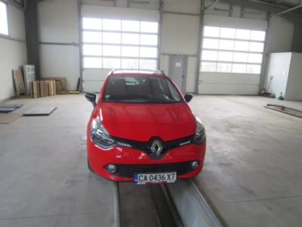 | S0_02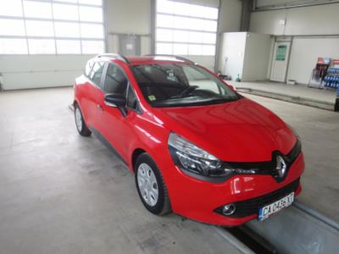 | S0_03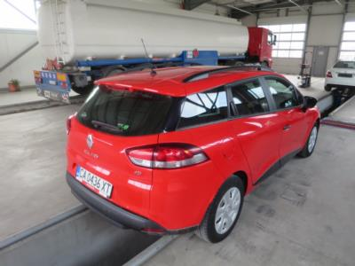 | S0_04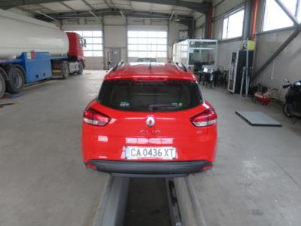 | S0_05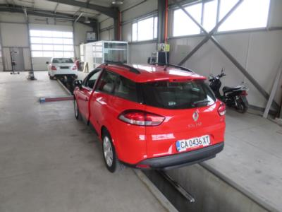
S0_06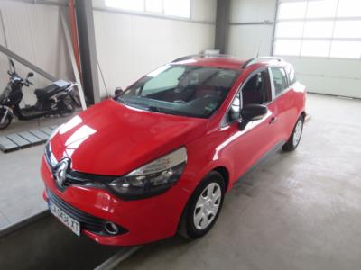 | S0_07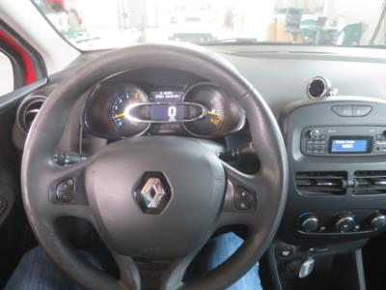 | S0_08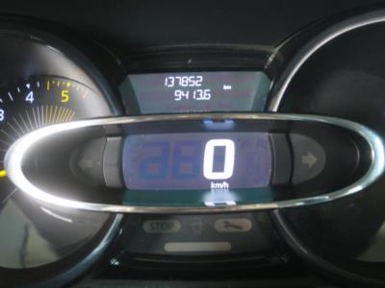 | S0_09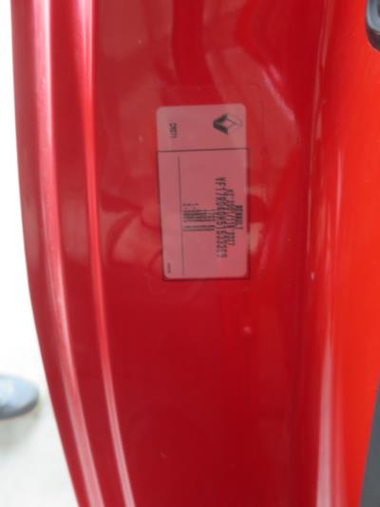 | S0_10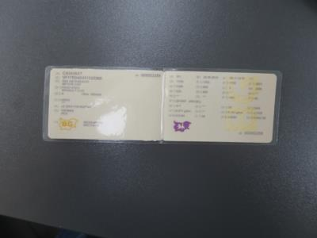
R0_01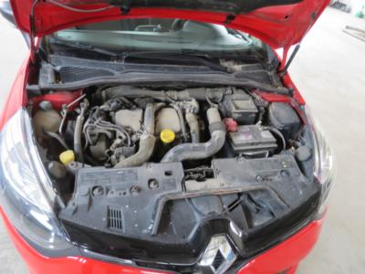 | R0_02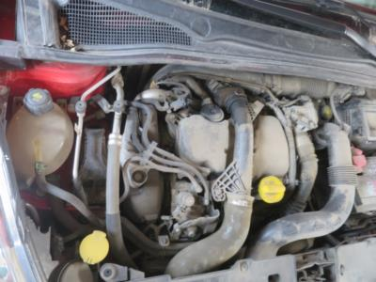 | R0_03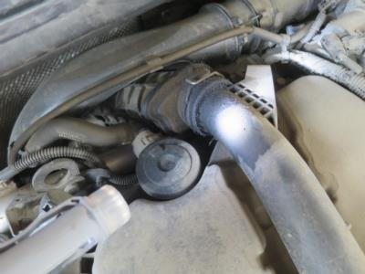 | R0_04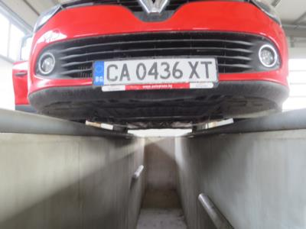 | R0_05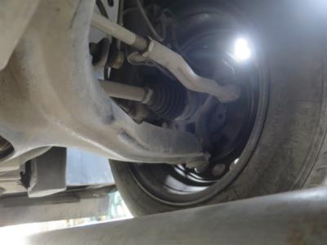
R0_06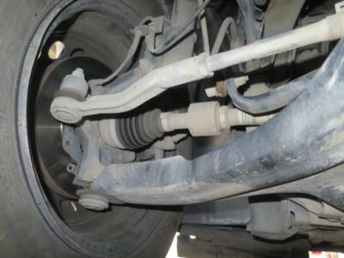 | R0_07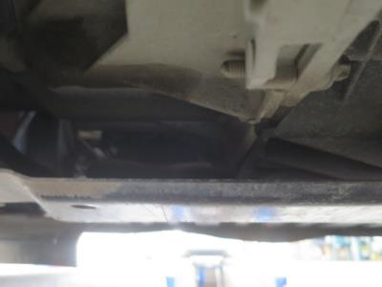 | R0_08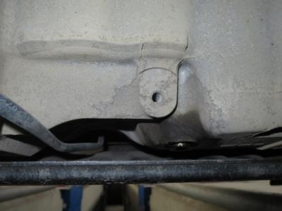 | R0_09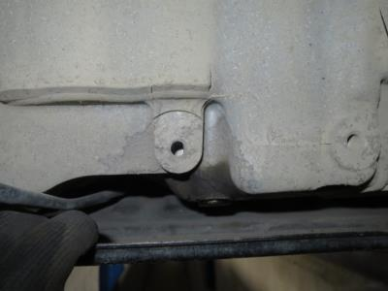 | R0_10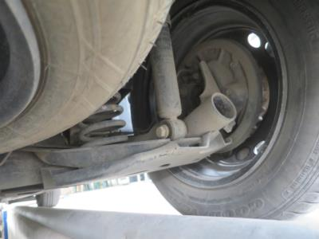
R0_11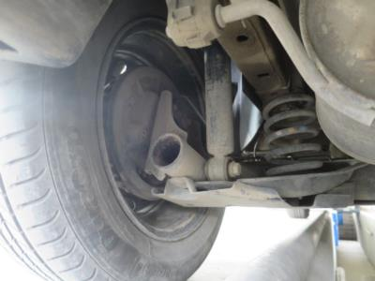 | R0_12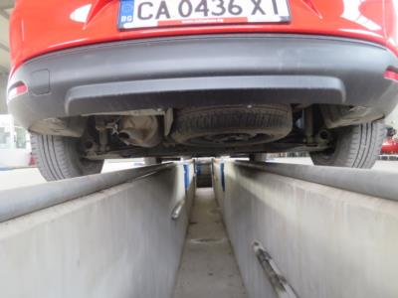 | R0_13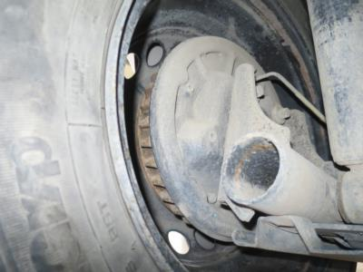 | R0_14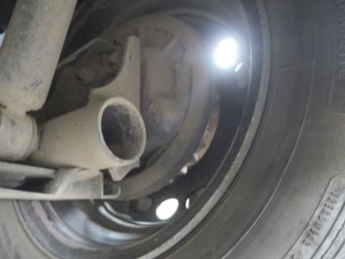 | R0_15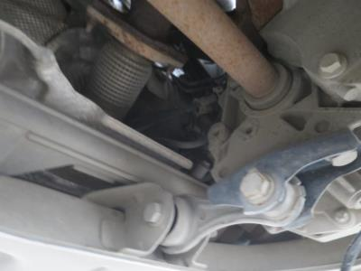

Технически преглед

Локация | DEKRA |  | Лице | KOSTADIN VAKLINOV |  | Дата | 14.03.2019 г.

Настоящият доклад е изготвен от оторизиран служител на Декра Експерт ООД и включва визуална проверка на техническото състояние.
Като част от експертизата не е правен тест драйв и не са демонтирани части и елементи от автомобила.
Експертизата на автомобила е направена съобразно стандартите на Декра.

